El día 30 de abril a las 12 de la noche se cantarán los Mayos en la Iglesia y en la Ermita de Nuestra Señora de la Concepción. A continuación se invitará a un chocolate a todos los asistentes. Si te gusta cantar, no puedes faltar.
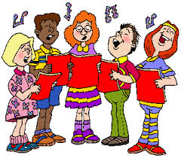
CONCEJALIA DE CULTURA
Sonia Izquierdo Benito

